新 书 推 荐

中文书名：《自我之旅》
英文书名：THE EGO TRIP
作 者：Kimon de Greef
出 版 社：待定
代理公司：WME/ANA/Lauren Li
页 数：待定
出版时间：待定
代理地区：中国大陆、台湾
审读资料：大纲和样章
类 型：非小说

内容简介：

2013年，墨西哥医生奥克塔维奥·雷蒂格（Octavio Rettig）在内华达沙漠一个巨大穹顶下的舞台上，讲述了他所谓的“终极体验”。据奥克塔维奥称，多年前，他通过使用原产于美墨边境的索诺兰沙漠蟾蜍（Sonoran desert toad）产生的一种强大迷幻物质，克服了对可卡因的依赖。不久之后，他与墨西哥北部一个被甲基苯丙胺危机困扰的部落社区分享了“蟾蜍药”，同时声称他已经复兴了殖民时代已经消失的中美洲仪式。在舞台上，他为这种药物做出了语言：“迟早，世界上每个人都会有这种经历。”

但是，即使奥克塔维奥成为一个迷幻的超级明星，关于他不顾一切地施药的传闻也在增加。围绕着他毫无保留地对精神不稳定的人、身体虚弱的人、甚至儿童进行蟾蜍施药的传闻不断蔓延，越来越多的病人在他的照料下死亡。《自我之旅》（THE EGO TRIP）讲述了奥克塔维奥迅速崛起和衰落的故事，同时探讨了今天迷幻药领域重新兴起所面临的最重要问题。在奥克塔维奥演讲的同一年，迈克尔·波伦（Michael Pollan）开始进行相关报道，并最终写就了畅销书《如何改变你的想法》（HOW TO CHANGE YOUR MIND）。此后的十年里，主流社会前所未有地将迷幻药作为一种治疗选择。尽管人们越来越担心，正如迈克尔最近对基蒙所说，“迷幻药的复兴的正在停滞”。

《自我之旅》将奥克塔维奥置于蒂莫西·利里（Timothy Leary）等救世主式的迷幻人物的传统之中，提供了一个危险的视角，让人们看到那些最擅长改变心智的人是如何重塑我们的世界的----从现代精神病学的潜力和前景，到健康经济带来的精神荒芜，到对土著文化的侵占和生态崩溃，到迷幻药从地下亚文化转向由卡特尔和风投公司驱动的商业。同时，《自我之旅》还问道：在这个世俗腐朽和意见领袖当道的时刻，谁能成为领袖？

作者简介：
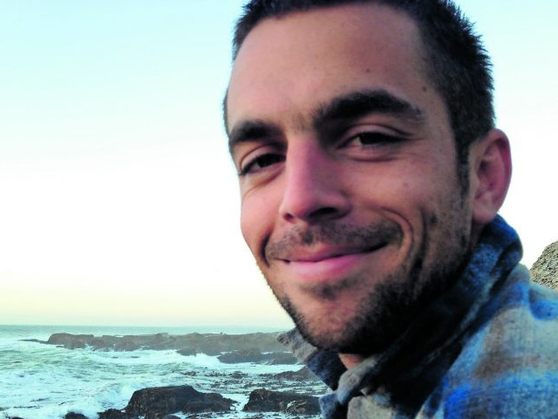
基蒙·德·格里夫（Kimon de Greef）对奥克塔维奥的原始报道出现在2022年3月的《纽约客》印刷版上。他是首届Ferriss–UC Berkeley Psychedelic Journalism Fellowship的获得者。基蒙的作品也出现在《纽约时报》、《卫报》、《格尔尼卡》和《国家地理》等杂志上。他目前正在为《纽约客》撰写他的第二个专题，报道南非的非法黄金市场及其种族隔离制度的根源。

谢谢您的阅读！
请将反馈信息发至：李文浩（Lauren Li）
安德鲁·纳伯格联合国际有限公司北京代表处
北京市海淀区中关村大街甲59号中国人民大学文化大厦1705室
邮编：100872
电话：010-82449901
传真：010-82504200
Email：Lauren@nurnberg.com.cn
网址：http://www.nurnberg.com.cn
微博：http://weibo.com/nurnberg
豆瓣小站：http://site.douban.com/110577/
新浪微博：安德鲁纳伯格公司的微博_微博 (weibo.com)
微信订阅号：ANABJ2002


